Кому: ПРЕДСЕДАТЕЛЮ
ПРАВИТЕЛЬСТВА
РОССИЙСКОЙ ФЕДЕРАЦИИ

Дата: 21 Мая 2021 г.

Обращение

В марте 2021 года в средствах массовой информации появились сведения того, что МТС запустила в Москве первую в России сеть 5G. Пилотный запуск состоялся в 14 локациях столицы, где владельцы поддерживающих сети пятого поколения устройств могут бесплатно воспользоваться безлимитным интернетом скоростью до 1,5 Гбит/cек.
Сеть 5G доступна в следующих местах:
Никольский пассаж, Ветошный переулок;
Лубянская площадь, ул. Большая Лубянка, Центральный детский магазин;
Никольская, отель «St. Regis Москва Никольская»; Ул. Большая Дмитровка, Театральный проезд, ул. Кузнецкий Мост, ЦУМ, Петровский пассаж;
Москворецкая набережная, Большой Москворецкий мост, Парк Зарядье, Раушская набережная;
Новопушкинский сквер, Тверской бульвар, МХАТ;
ЦПКиО им. М. Горького, парк искусств «Музеон», Крымский мост, Фрунзенская и Пречистенская набережные;
Пресненская и Краснопресненская набережные у ММДЦ «Москва-Сити», набережная Т. Шевченко и Кутузовский проспект у моста «Багратион»;
Университетская площадь у здания МГУ;
Смотровая площадка на Воробьевых горах, Троицкий храм, аттракционы Skypark;
Ходынский бульвар, парк «Ходынское поле»;
Развлекательный центр «Остров мечты»;
Главная аллея и каток ВДНХ;
Инновационный центр «Сколково» в районе ул. Малевича.
В МТС заявили, что со временем количество зон покрытия будет расти.

Вышки сотовой связи предыдущих поколений имели большой вред для человека и окружающей среды, включая животных.
Электромагнитные излучения приводят к головным болям, сердечно-сосудистым заболеваниям, бесплодию, импотенции , аномалии в процессе беременности, понижение иммунитета, частые стрессы, повышенная утомляемость, проблема со сном, обострение хронических заболеваний, повышается риск онкологических заболеваний, депрессия.
В 2011 году Международное агентство ВОЗ по изучению рака заключило, что радиочастотное излучение в диапазоне от 30 кГц до 300 ГГц может оказывать канцерогенное воздействие на людей
Радиочастотное излучение является канцерогенным для человека и должно быть классифицировано как «Канцероген 1-ой группы» наряду с табаком и асбестом.
В более 10 000 рецензированных научных публикаций говорится о вредоносном воздействии высокочастотного излучения на здоровье человека.
В 2015 году 215 учёных из 41 страны сообщили о своей озабоченности в Организацию
Объединённых Наций (ООН) и Всемирную Организацию Здравоохранения
Фрайбургский призыв, который подписали свыше 3 000 врачей общей практики, призывали остановить распространение беспроводных технологий и наложить мораторий на новые базовые станции.
В связи с вышесказанным возникает вопрос, на основании чего в общественных местах массового скоплению людей и вблизи жилых помещений сданы участки под мачтовые сооружения сотовой связи? Соблюдены ли при этом права граждан указанные в ст. 2, 3, 7, 15, 17, 18, 19, 20 п.1, 21, 23, 24, 41, 42 Конституции РФ? Кто уполномочен принимать данные решения? Проводилось ли согласование с местными жителями, чьи дома находятся вблизи вышек?
- каким научно-исследовательским либо xэкспертным организациям на территории Российской Федерации поручалось проведение научно-исследовательских работ по изучению безопасности использования в населенных пунктах источников излучения формата 5g для жизни и здоровья людей, животных и состояния окружающей среды;
- проводились ли фактически на территории Российской Федерации научные исследования по указанным вопросам, в случае положительного ответа - просим указать источник (адрес в сети "Интернет") публичного размещения их результатов (в т.ч. полных заключений экспертиз безопасности), либо приложить электронные копии соответствующих документов к ответу на настоящее обращение;
- в случае, если отечественные исследования на предмет безопасности использования в населенных пунктах источников излучентя 5g отсутствуют, просим сообщить, на какие исследования опиралось Правительство Российской Федерации, принимая решения о возможности развертывания на территории Российской Федерации сетей сотовой связи поколения 5g.
-Соблюдены ли международные соглашения?
-Конвенция о правах ребёнка ООН?
-Нюрнбергский кодекс (1949)?
-Резолюция 1815 (Совет Европы, 2011)?
-Декларация Конференции ООН по окружающей среде и развитию (1972)?
-Всемирная Хартия Природы (1982)?
-Всемирный саммит ООН по Устойчивому развитию (2002)?
-Просим дать ответ на вышеизложенные вопросы?
-Глобальная стратегия охраны здоровья женщин, детей и подростков (2016-2030)?
-ООН?

Приложение Список научно-исследовательских работ, докладов, статей, доказывающих негативное влияние электромагнитных излучений, в том числе и от вышек сотовой связи, на здоровье человека:
- Доклад Совету Федерации «О совершенствовании законодательства Российской Федерации в области электромагнитной безопасности населения и окружающей среды»:
http://ufrolov.blog/wp-content/uploads/2018/02/%D0%94%D0%9E%D0%9A%D0%9B%D0%90%D0%94-%D0%A1%D0%9E%D0%92%D0%95%D0%A2%D0%A3-%D0%A4%D0%95%D0%94%D0%95%D0%A0%D0%90%D0%A6%D0%98%D0%98.pdf
- Низкочастотные электрические и магнитные поля в условиях проживания населения:
https://cyberleninka.ru/article/n/nizkochastotnye-elektricheskie-i-magnitnye-polya-v-usloviyah-prozhivaniya-naseleniya/viewer
- Отчет об окончательных результатах опытов с крысами линии Sprague-Dawley по возникновению у них опухолей головного мозга и сердца в результате того, что они подвергались воздействию электромагнитным излучением, исходящим с базовой станции сотовой связи GSM 1,8 ГГц с начала внутриутробного развития до момента наступления смерти: https://www.sciencedirect.com/science/article/abs/pii/S0013935118300367?via%3Dihub
- Электромагнитные поля и здоровье населения. Состояние электромагнитной безопасности: https://cyberleninka.ru/article/n/elektromagnitnye-polya-i-zdorovie-naseleniya-sostoyanie-elektromagnitnoy-bezopasnosti/viewer
- Статья «Вред сотовых вышек для здоровья человека. Сотовые вышки наносят вред здоровью»: https://crabo.ru/configuring-wi-fi/the-damage-of-mobile-towers-for-human-health-cellular-towers-are-harmful-to-health.html

Председатель общественного движения «Зов Народа», помощник члена общественной палаты РФ:

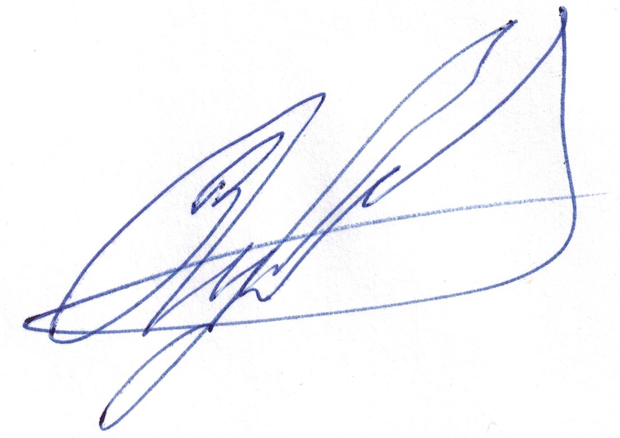

____________________ Зайцев Сергей Андреевич

